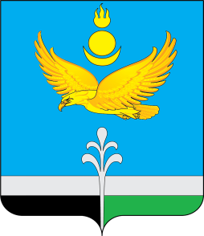

РОССИЙСКАЯ ФЕДЕРАЦИЯ
ИРКУТСКАЯ ОБЛАСТЬ
НУКУТСКИЙ РАЙОН

АДМИНИСТРАЦИЯ
МУНИЦИПАЛЬНОГО ОБРАЗОВАНИЯ «НУКУТСКИЙ РАЙОН»

РАСПОРЯЖЕНИЕ

19 февраля 2024 № 68 п. Новонукутский

О внесении изменения в распоряжение
Администрации муниципального образования
«Нукутский район» от 09.01.2024 №3
«Об оказании содействия избирательным
комиссиям в подготовке и проведении выборов
Президента Российской Федерации
на территории муниципального образования
«Нукутский район»

В целях оказания содействия избирательным комиссиям в организации подготовки и проведения выборов Президента Российской Федерации на территории муниципального образования «Нукутский район» 15,16,17 марта 2024 г., руководствуясь ст.35 Устава муниципального образования «Нукутский район»:
- Внести в распоряжение Администрации муниципального образования «Нукутский район» от 09.01.2024 №3 «Об оказании содействия избирательным комиссиям в организации подготовки и проведения выборов Президента Российской Федерации на территории муниципального образования «Нукутский район» следующее изменение:
  - В п.9 исключить слова «а также предоставлять на безвозмездной основе транспортные средства,».
- Опубликовать настоящее распоряжение в печатном издании «Официальный курьер» и разместить на официальном сайте муниципального образования «Нукутский район».
- Контроль за исполнением данного распоряжения оставляю за собой.

Мэр А.М. Платохонов

